Учитель: Чугарова Елена Юрьевна

Класс: 3

Тема урока: Module 3 “All the things I like!” Unit 6a “In my lunch box.”
По УМК “Spotlight» Virginia Evans, Jenny Dooley, Nadezhda Bykova, Marina Pospelova

Тип урока: урок комплексного применения знаний и умений, закрепление пройденной темы

Цель урока: активизировать коммуникативные навыки учащихся по теме «Еда», употребляя местоимения some/ any

Задачи:
1. образовательные:
- тренировать учащихся в лексике по теме «Еда»;
- практиковать в составлении монологического и диалогического высказывания по структуре;
- тренировать в употреблении местоимений some/any по образцу.
2. развивающие:
- развивать коммуникативные навыки;
- развивать орфографические навыки.
3. воспитательные:
- воспитывать чувства уважения и доброжелательности к собеседнику;
- развивать и поддерживать устойчивый интерес к английскому языку, речевому и культурному общению друг с другом.

Оснащение урока: экран, проектор, компьютер, презентация (Microsoft Power Point), учебник, рабочая тетрадь, раздаточный материал, карточки для проведения рефлексии.

Планируемые результаты:

Предметные:
Расширяют запас лексического и грамматического материала новыми единицами; правильно читают; активно используют в речевой практике слова из нового лексического и грамматического материала; составляют монологические, диалогические высказывания с опорой на иллюстрации, грамматические модели; задают вопросы и отвечают на них; соблюдают нормы произношения, интонации.

Метапредметные:
Умение осознанно и произвольно строить речевое высказывание в устной и письменной форме; принимать и сохранять цели и задачи учебной деятельности, находить средства ее осуществления;
пользоваться наглядными средствами предъявления языкового материала; владеть общими приемами решения задач.

Личностные:
Формирование коммуникативной компетенции; осознание возможностей самореализации средствами иностранного языка; оценивание своих действий.

Активная лексика/лексические структуры:
My favourite food is …, lunch box, potatoes, pasta, carrots, sausages, rice, popcorn, Coke, cheese, meat, biscuits, milk, cake, orange juice, Can I have some meat and potatoes? Here you are. Thank you. I’ve got some cheese. Have you got any cheese? Yes, I’ve got some cheese too! No, I haven’t got any cheese.

Ход урока

- Организационный момент
- Good Morning, boys and girls! (Good Morning, Olga Olegovna)
- Today we have guests at our lesson. Look at them and say “Good morning”.
- Good! Sit down, please.
- What date is today? (Today is the 13th of November)
- What is the weather like today? (The weather is sunny, windy and cold)
- Do you like this weather? (As for me, I don’t like this weather, what about you?)
- Now let’s start.

- Фонетическая зарядка (3 СЛАЙД)
Repeat after me
/ai/ ice-cream, like, rice
/i/ cheese, sweets, fish
/æ/ apple, carrot, sandwich
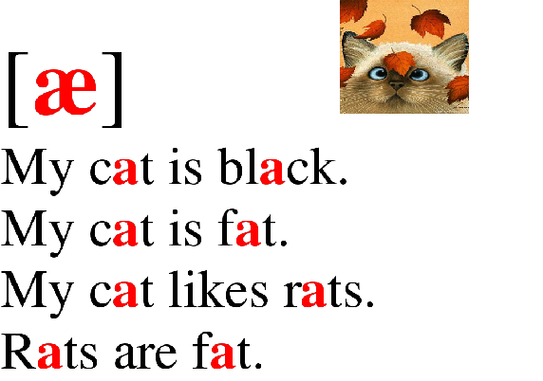 ( 4 СЛАЙД)

(Дети повторяют скороговорку хором.)

- Определение темы урока (5 СЛАЙД)
- Today we have a lot of work to do. Look at the board! Here is a picture. (появляется картинка c изображением коробочки для еды)

Do you know what is it?
Yes, right. Now tell me what’s our theme today? (Какая будет тема нашего урока) You’re right!

Today we are going to read, speak about food and drinks, and do exercises.

Мы определили тему урока, а теперь давайте посмотрим, какая будет цель урока и какие задачи нам предстоит выполнить.

- Постановка цели и задачи (6 СЛАЙД)

Рассказать детям о целях и задачах урока.
- Цель урока:
- Активизировать коммуникативные навыки по теме «Еда»,

употребляя местоимения some/ any
- Задачи урока:
- Практиковать монологи и диалоги
- Научиться правильно употреблять some/any

Так как наша цель активизировать лексику по теме Еда, давайте вспомним эти слова.

- Повторение лексики предыдущего урока (7 СЛАЙД)
Let’s remember the words. И за правильный ответ вы будете получать звездочки.
Учитель показывает продукты с вариантами ответа на интерактивной доске, игра на тему продукты (появляются продукты, дети называют их)
What is it? -It is …
https://wordwall.net/resource/348525/food

- Работа в парах
- Open your book on page 46, ex. 2
- Now we will do ex.2 p.46.
- And now, let’s remember our dialog about the café. Вспомним ситуацию, когда вы находитесь в кафе, и вы хотите заказать еду.
- I will read this dialog and you will listen to me. Вспомним перевод этих фраз, молодцы, все правильно.
- And now repeat it with your partner. Ok, stop please, let’s listen to your classmates. So, who wants to tell this dialog? Кто желает рассказать диалог и получить звездочки? Молодцы, ребята.
- А вот ответьте мне, пожалуйста, какая тема была использована в этом диалоге? Правильно, тема some/any. А давайте вспомним, в каких случаях у нас употребляются эти местоимения? Дети говорят, что помнят, знают. И потом я показываю слайд с правилом.

- Грамматика. Закрепление употребления местоимений (8 СЛАЙД)
Давайте вспомним, как переводятся эти слова some/any? Правильно, «несколько, немного»
А теперь вспомним, в каких случаях они употребляются.
Some употребляется, когда утвердительное предложение,
Аny, когда предложение отрицательное и вопросительное.

И чтобы мы запомнили, как у нас употребляются some/any, давайте сделаем упражнение.
Open your copybooks, write the date and classwork.
Вы должны написать правильный вариант ответа либо A, либо В. Пронумеруйте от 1-10
Вопросы (9 СЛАЙД)
Поставили оценки друг другу, посмотрели на свои ошибки и теперь сдаем тетради, чтобы я перепроверила ваши работы.

Критерии оценивания и ответы: (10 СЛАЙД)
- Критерии
- 9-10=5
- 6-8=4
- 4-5=3
- 0-3=2
- Answers
- Some
- Any
- Any
- Some
- Any
- Any
- Some
- Any
- Any
- Any

- Физкультминутка (11 СЛАЙД)
Ok, very good, thank you. Now let’s have a rest. Stand up please, and let’s do this exercise.
Песня - Head Shoulders Knees & Toes

- Выполнение упражнения по теме (12 СЛАЙД)
Ex. 6 p.49
Учитель читает образец и объясняет задание. Учащиеся выбирают три продукта, которые они хотели бы взять с собой в школу на завтрак. Затем они работают в парах, задают вопросы и отвечают на них, как показано в образце. Учитель подходит к учащимся и помогает им по мере необходимости. После этого некоторые учащиеся выступают перед классом.
После этого, учитель спрашивает, какие продукты любят дети, а потом рассказать, что любят одноклассники. I like apples. Ann likes oranges.

- Инструкция по выполнению домашнего задания (13 СЛАЙД)

Молодцы, а сейчас мы переходим к домашнему заданию, первое домашнее задание будет на тему some/any, посмотрите на ваше задание, вам нужно выбрать правильный вариант ответа. И дополнительное домашнее задание, для тех, кто хочет больше углубиться в эту тему ex.1 p.49, нужно написать обо всех членах семьи, что они любят есть. По примеру из упражнения.

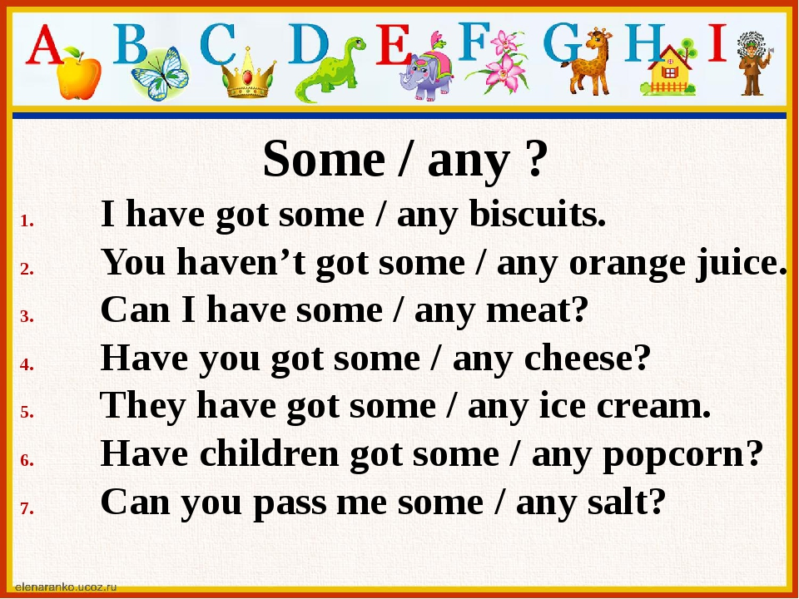

- Подведение итогов урока. Рефлексия.
- And now let’s sum our lesson up. I liked your work at the lesson very much.
- Подведем итоги урока. Все работали очень хорошо! Давайте посчитаем сколько звездочек вы набрали, у кого 5 звездочек это оценка 5, у кого 4 наклейки это 4, а у кого меньше, вы сможете заработать наклейки на следующем уроке.

(Объявляются оценки.)

- Now answer for my questions: А теперь ответьте на мои вопросы:
- What do you learn to do? Что мы научились делать?
- А какие трудности были на уроке?
- Мы выполнили задачи нашего урока? Какие слова мы прошли?
- Do you like our lesson? Вам понравился урок?

Научились правильно употреблять слова some/any, научились заказывать еду в кафе.

- And now choose the picture about your spirit.
- Выберете смайлик, который отражает ваше настроение на уроке и приклейте напротив вашего имени
Активно работал – веселый смайл 

Работал, но не активно – нейтральный смайл 
Был пассивен – грустный смайл 
понравился урок? Что
мы научились
делать?-
Познакомились со
словами some и any;
научились заказывать
еду в кафе)

Thank you for the lesson. Well done! The lesson is over. Goodbye, children!

